**西交团〔2019〕8号**

**关于举办西安交通大学第三十一届“腾飞杯”创新创业大赛暨“挑战杯”国赛选拔的通知**

各书院、学院：

为了进一步激发我校学生崇尚科学、追求真理、锐意创新、迎接挑战的精神，培养和锻炼我校学生创新意识、实践能力、科研素质，争做西迁精神新传人，同时为2020年“挑战杯”全国创业大赛和2021年“挑战杯”全国大学生课外学术科技作品竞赛选拔参赛作品，经研究生院、科研院、教务处、学生处、实践教学中心、校团委等单位研究，决定举办西安交通大学第三十一届“腾飞杯”创新创业大赛暨“挑战杯”国赛选拔。具体通知如下：

**一、参赛对象**

西安交通大学在籍注册学生（含本科生、硕士研究生和博士研究生）、毕业未满5年的西安交通大学毕业生均可申报作品参赛。

**二、工作机构**

学校设立第三十一届“腾飞杯”创新创业大赛工作领导小组（以下简称竞赛工作领导小组），本届竞赛工作领导小组由研究生院、科研院、教务处、学生处、实践教学中心、校团委等单位组成，竞赛工作领导小组办公室设在校团委。

**三、竞赛内容及要求**

竞赛包括2项主体赛事：大学生创业大赛和课外学术科技作品竞赛。

**（一）“腾飞杯”创业大赛（面向2020年“挑战杯”国赛）**

“腾飞杯”创业大赛包括：创业计划竞赛、创业实践挑战赛、公益创业赛。

**1.创业计划竞赛**

其中，创业计划竞赛面向在校学生，以商业计划书评审、现场答辩等作为参赛项目的主要评价内容。

（1）参赛团队成员要求全部为2020年7月1日前西安交通大学在籍注册的全日制学生（含本科生、硕士研究生和博士研究生）。

（2）参赛者的参赛作品应是针对一项发明创造、技术专利或服务创新。具体来源：参赛团队成员参与的发明创造、专利技术或课外制作；经授权的发明创造或专利技术（此种情况下，参赛团队须提交具有法律效力的发明创造或专利技术所有人的书面授权许可），引用其产品；或是一项可能研究发现的概念产品或服务。

（3）参赛团队应在广泛进行市场调研、认真进行企业分析的基础上，完成一份把产品或服务推向市场的完整、具体、有实施可能的创业计划书。

（4）参加竞赛的作品分为已创业与未创业两类。评审中，针对两类作品实行相同的评审规则；计算总分时，将视**已创业作品**的实际运营情况，在其总分基础上给予适当加分。

**2.创业实践挑战赛**

创业实践挑战赛面向在校学生或毕业未满5年的毕业生，且已投入实际创业3个月以上（截至2020年4月1日），以经营状况、发展前景等作为参赛项目的主要评价内容。

（1）参赛团队成员应为2020年7月1日前西安交通大学在籍注册学生（含本科生、硕士研究生和博士研究生）、毕业未满5年的西安交通大学毕业生。

（2）参赛团队拥有或授权拥有产品或服务，并已在工商、民政等政府部门注册登记为企业、个体工商户、民办非企业单位等组织形式，运营时间在3个月以上（截止日期2020年4月1日）的项目，可申报本赛事。参赛团队第一负责人必须为申报项目（企业、民办非企业单位等）法人代表或（个体工商户）经营者。

（3）对于经授权的发明创造、专利或专有技术，申报时需提交具有法律效力的发明创造、专利或专有技术所有人的书面授权许可、项目鉴定证书、专利证书等书面文件。

**3.公益创业赛**

公益创业赛面向在校学生，以创办非盈利性质社会组织的计划和实践等作为参赛项目的主要评价内容。

（1）参赛团队内的成员要求全部为2020年7月1日前西安交通大学在籍注册学生（含本科生、硕士研究生和博士研究生）。

（2）申报项目可以为创办非盈利性质社会组织的计划或实践，应满足以下条件：拥有较强的公益特征（有效解决社会问题，项目收益主要用于进一步扩大项目的范围、规模或水平）、创业特征（通过商业运作的方式，运用前期的少量资源撬动外界更广大的资源来解决社会问题，并形成可自身维持的商业模式）、实践特征（团队须实践其公益创业计划，形成可衡量的项目成果，部分或完全实现其计划的目标成果）。

（3）对于经授权的发明创造、专利或专有技术，申报时需提交具有法律效力的发明创造、专利或专有技术所有人的书面授权许可、项目鉴定证书、专利证书等书面文件。

**（二）“腾飞杯”课外学术科技作品竞赛（面向2021年“挑战杯”国赛、2020年“节能减排”国赛及其他重要国家级赛事）**

申报参赛的作品分为自然科学类学术论文、哲学社会科学类社会调查报告和学术论文、科技发明制作三类。

**1.自然科学类学术论文**

（1）自然科学类学术论文作者仅限本科学生。

（2）论文观点新颖，逻辑严密，具有现实指导意义。

**2.哲学社会科学类社会调查报告和学术论文**

（1）参赛的哲学社会科学类作品（含学术论文、调查报告）限定在哲学、经济、社会、法律、教育、管理等共六个专业。

（2）为使这类作品能更好地结合社会实际，参赛作品一般应在《“挑战杯”哲学社会科学类参赛作品参考题目》规定的大范围内选择具体题目。题目应体现社会热点，不宜空泛。

（3）哲学社会科学类参赛作品中可包含被采用了的为党政领导部门、企事业单位所做的各类发展规划、改革方案和咨询报告。此类作品请同时附上原件及采用单位使用证明的复印件和有关鉴定材料。

（4）哲学社会科学类参赛作品，每篇论文在8000字以内，每份调查报告在15000字以内。

**3.科技发明制作类**

（1）各种类型的发明创造，包括硬件制作和软件编写；具体分为如下两类：

①科技发明制作A类：指科技含量较高、制作投入较大的作品。

②科技发明制作B类：指制作投入较小，对生产技术或社会生活带来便利的小发明、小制作。

（2）必须是以学生为主的构思发明。

（3）运用现代化科技，制作精细，作品应用价值大。

**四、参赛原则**

2018、2019年立项的、符合“挑战杯”竞赛要求的国家大学生创新性实验计划项目，原则上必须参赛。

2018、2019年暑期“三下乡”社会实践活动中立项并开展社会调查项目的团队，原则上必须参赛。

鼓励参与教师研究课题的学生，特别是本科生，从教师研究课题中选择符合“挑战杯”竞赛要求的部分参赛。

**五、具体流程**

（一）成立学院、书院竞赛工作组

成立以团工委书记为组长，团工委副书记、院级学生会主要负责学生为成员的学院、书院竞赛工作组（原则上人数不少于3人），并将竞赛工作组于2019年9月20日前上报校团委。

（二）参赛流程

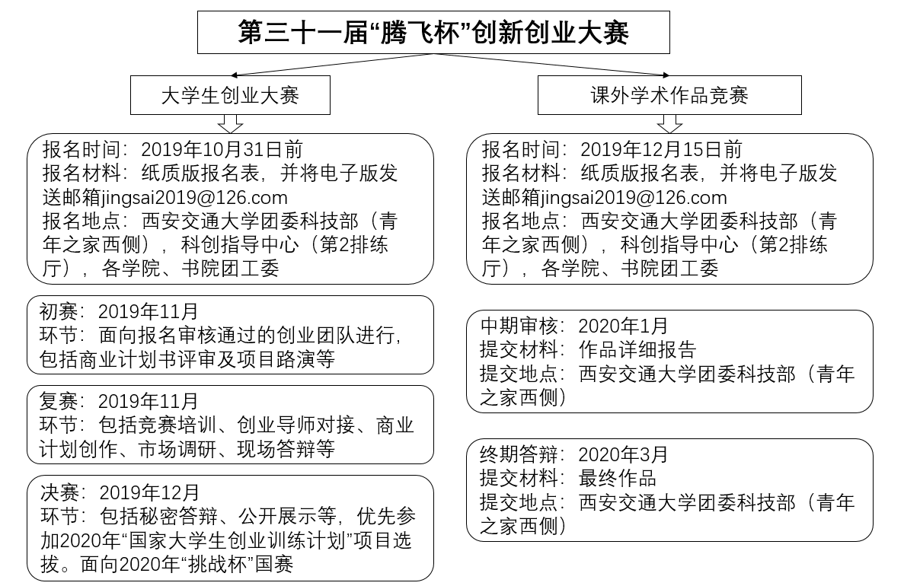

**六、表彰奖励**

1、在“腾飞杯”取得优异成绩的参赛团队将优先推荐2020年省级、国家级大学生创新性实验计划项目，并将有机会代表学校参加陕西省和全国“挑战杯”竞赛；

2、根据《西安交通大学鼓励学生参加学科/科技竞赛实施办法》，凡在国赛获奖者将获得科技竞赛奖学金的申请资格；

3、代表学校最终参加全国“挑战杯”终审决赛的作品的学生（团队项目前五名），并满足学校及学生所在学院当年推荐免试攻读硕士学位研究生基本条件，通过学校组织的集中答辩后，可获得免试攻读硕士学位研究生资格。

4、成绩优异参赛团队可推荐至全国大学生“互联网+”创新创业竞赛，全国大学生节能减排社会实践与科技竞赛、全国研究生创新实践系列活动主题赛事等A类竞赛，本科生获得学科竞赛A类项目前两级奖项的学生（团体项目前三名学生）和科技竞赛A类其他项目的前两级别奖项的学生（团体项目前五名学生），并满足学校及学生所在学院当年推荐免试攻读硕士学位研究生基本条件，通过学校组织的集中答辩后，可获得免试攻读硕士学位研究生资格。

5、获评优秀组织单位的书院、学院工作组将获得优秀组织单位称号，并获得奖金奖励1000元。

**七、工作要求**

1、高度重视，加强领导。各学院团工委、书院团工委要贯彻落实《关于举办西安交通大学第三十一届“腾飞杯”创新创业大赛暨“挑战杯”国赛选拔的通知》要求，将“腾飞杯”创新创业大赛列为重点工作抓紧抓好，积极成立竞赛工作组，加强赛事组织领导。

2、全面发动，精心组织。各学院团工委、书院团工委要突出竞赛的学术性和普遍性，做好对参赛作品的组织、指导和院级初评工作。运用多渠道发布竞赛消息，广泛动员、全面发动，进一步扩大竞赛的参与面；要认真组织院级竞赛活动，全面权衡，好中选优，遴选本院优秀作品参赛。

3、广泛动员，营造氛围。各学院团工委、书院团工委各院要运用多媒体宣传方式，全方位、多层次、有重点地做好竞赛宣传工作，使广大大学生更加充分地了解“腾飞杯”活动的意义、目的和要求，使“腾飞杯”的品牌在青年学生和社会上产生更为广泛、深远的影响。要广泛宣传竞赛中涌现的优秀作品和典型团队，引导和激励更多青年学生投身科技学术实践，努力在校园中营造热爱学习、崇尚学术、追求真理、敢于创新的浓厚氛围，更好地服务校园学风建设。

**八、其他**

有关竞赛未尽事宜请致电或访问相关网站、QQ交流群、微信平台获取相关信息。

联系人：李利波、边志坚

联系电话：82668261

竞赛信息网站：http://tuanwei.xjtu.edu.cn

QQ交流群：XJTU第31届“腾飞杯”，群号914727460

官方微信：xjtutuanwei

（此页无正文）

科研院 研究生院 教务处

学生处 实践教学中心 校团委

2019年9月16日

主题词：学院 书院 科技创新 “腾飞杯”

抄 报：校党委

抄 送：各学院分党委、各书院党总支

发：各书院、学院团工委

附件一：

**西安交通大学第三十一届“腾飞杯”创新创业大赛报名表**

|  |  |  |  |  |  |  |
| --- | --- | --- | --- | --- | --- | --- |
| 第一作者 | 姓名 |  | 性别 |  | 学院 |  |
| 书院 |  | 专业班级 |  | 学号 |  |
| E-mail |  | 电话 |  | 微信号 |  |
| 第二联系人 | 姓名 |  | 性别 |  | 学院 |  |
| 书院 |  | 专业班级 |  | 学号 |  |
| E-mail |  | 电话 |  | 微信号 |  |
| 合作者  情况（不可超过6人） | 姓名 | 学院/书院 | 年级 | 学号 | 联系方式 | 备注 |
|  |  |  |  |  |  |
|  |  |  |  |  |
|  |  |  |  |  |
|  |  |  |  |  |
|  |  |  |  |  |
|  |  |  |  |  |
| 指导老师情况 | 姓名 |  | 性别 |  | 年龄 |  |
| 职称 |  | 职务 |  | 办公地址 |  |
| 研究方向 |  | 电话 |  | 手机 |  |
| 拟申报的团队全称 |  | | | | | |
| 参赛类型 | **大学生创业大赛**  □创业计划竞赛作品  □创业实践赛  □公益创业赛 | | | | | |
| **课外学术科技作品竞赛**  □自然科学类学术论文  □哲学社会科学类社会调查报告和学术论文  □科技发明制作类 | | | | | |
| 项目简介  （200字） |  | | | | | |
| 指导老师意见 | 请指导老师对拟申报作品的意义、技术水平及推广前景作出您的评价:  签名： 年 月 日 | | | | | |
| 书院/学院意见 | 签章： 年 月 日 | | | | | |
| 学校评审意见 | 签章： 年 月 日 | | | | | |

备注：1、本表第二联系人，最好一并填写。

2、研究生只需填写所在学院，书院可不填。

3、指导教师信息建议填全，如有特殊情况可暂时不填。

4、书院/学院意见只需要第一负责人所在书院/学院认可即可。

5、学校评审意见由校团委统一填写。

6、本表填写的作品可以是正在计划实施的；如果已经完成，请一并附上。

7、本表必须如实填写，否则一切后果由申报者承担。

8、大学生创业大赛报名截止日期为2019年10月31日；课外学术作品竞赛报名截止日期为2019年12月15日，请在截止日期前将纸质版报名表交至团委1号办公室或者书院、学院团工委老师办公室；将电子版文件命名为团队名称发送至*jingsai2019@126.com*。